たるみずふれあいフェスタ2024秋の産業祭　出店要項

1. 日　　時　令和６年11月３日㈰　午前９時～午後３時
2. 場　　所　垂水中央運動公園　キララドーム
3. 出店資格　垂水市内に店舗を構えている、

または出店責任者が垂水市在住であること

1. 出 店 料　１小間 4,000円(3.6m×3.6ｍ)※1
2. 基本設備　キャリーテーブル２個※2、クロス２枚、パイプ椅子２個
3. 追加設備　コンセント：1個2口500円（１個につき1500Wが上限）

　　　　キャリーテーブル：1台500円、パイプ椅子：1脚100円

1. 搬 出 入　前日搬入：２日㈯午後１時～午後５時

　　　当日搬入：３日㈰午前７時30分～午前８時30分

　　　　　　 搬　　出：３日㈰午後３時～午後５時

1. 留意事項
2. 小間数に限りがあるため、応募多数の場合１小間にお願いする場合もあります。
3. 調理をする場合は、地面にシートを敷くなど会場の保全に努めること。
4. 火気類(電気調理器や保温機を含む)を使用する場合、消火器を設置すること。なお、屋内・屋外にかかわらず、耐火ボード等(コンパネ不可)を設置すること。
5. 電気調理器を使用する際はコンセントの容量を守ること。容量を超える場合はコンセントを２つ以上申し込むこと。
6. 各自で感染症対策に努めること。
7. 飲食物販売に必要な場合は、臨時営業許可を必ず手続きすること。また写しを事務局に提出すること。
8. 抽選券の購入に協力をすること。
9. 後日連絡するので、出店者説明会に必ず参加すること。出店料の支払い、ブース決め（小間割り）を行います。
10. 申込期限　令和６年９月27日㈮　※期日厳守
11. 申請先及びお問合せ先

〒891-2192　垂水市上町114番地 垂水市水産商工観光課内

　　　　　　秋の産業祭実行委員会事務局

電話：32-1486　Fax：32-6625

メール：t_shoukou@po.city.tarumizu.kagoshima.jp

※１出店イメージ

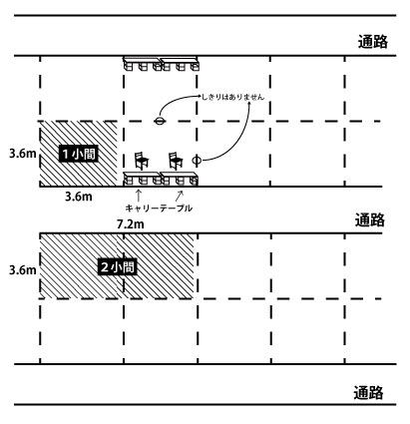

※２キャリーテーブルについて

キャリーテーブルとは、キャリー(運搬用プラスチック箱)を土台として、コンパネと組み合わせた本祭専用の簡易テーブルです。